Lieve allemaal,

Mijn oprechte dank voor het hartverwarmend medeleven tijdens Cor zijn ziekenhuisopname en afscheid.
Met een lach en een traan denk ik aan hem terug en ga mijn weg met Puck zoals Cor had gewild, vol moed en optimisme.

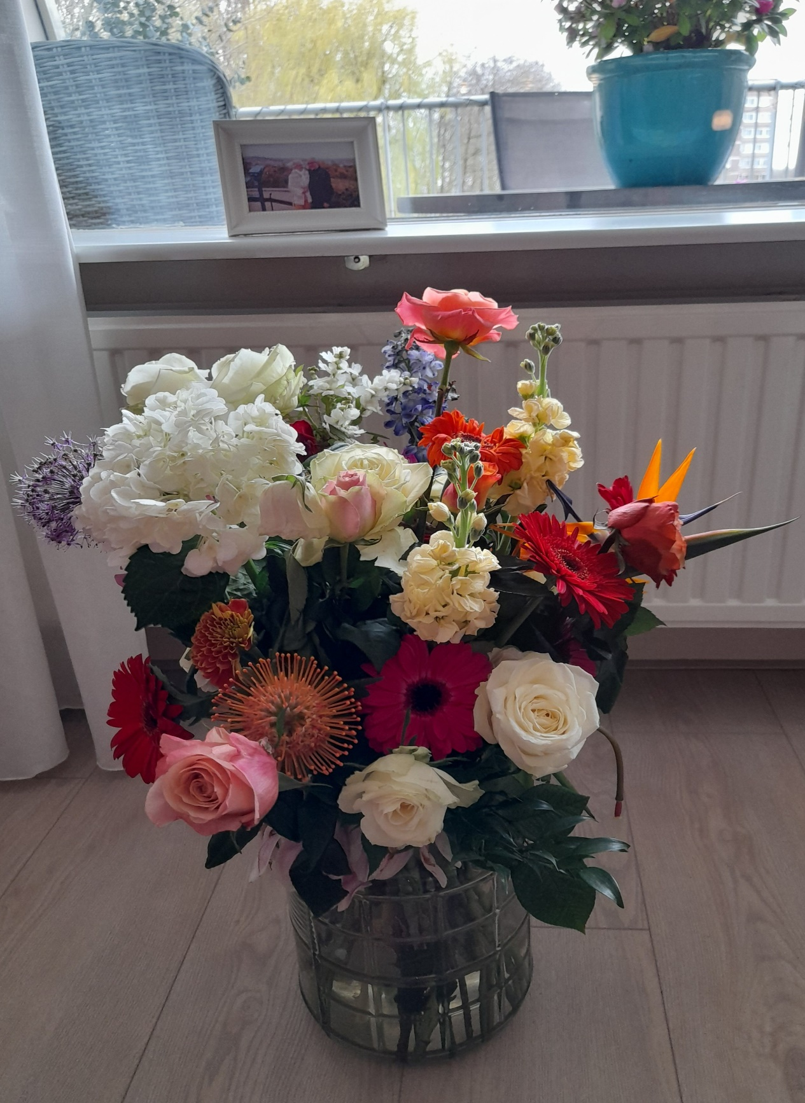

Lieve groet,
Hanneke Blom

